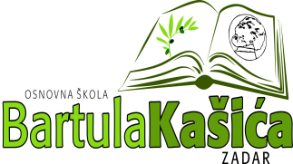
REPUBLIKA HRVATSKA
OŠ BARTULA KAŠIĆA
Bribirski prilaz 2 ,23 000 Zadar
Tel:023/321 -397 Fax:023/323-620
Email: ured@os-bkasica-zadar.skole.hr
WEB stranica Škole: http://www.os-bkasica-zadar.skole.hr/
KLASA: 003-06/21-01/09
URBROJ: 2198/04-20-21-01
Zadar, 28. listopada 2021.g.

POZIV članovima ŠO

Pozivam Vas 6. sjednicu Školskog odbora koja će se održati danas 29. listopada 2021. elektronskim putem u vremenu od 13,00 – 18,00 sati te Vas molim da pošaljete Vaša očitovanja u navedenom periodu za sljedeći:

D N E V N I R E D :

- Usvajanje zapisnika sa prethodne sjednice
- Davanje prethodne suglasnosti za zapošljavanje:
- Učitelja/ice kemije na određeno puno radno vrijeme ( zamjena)
- Učitelja/ice engleskog jezika na određeno puno radno vrijeme( zamjena)
- Učitelja/ice razredne nastave na određeno puno radno vrijeme 3 izvršitelja (zamjene)
- Učitelja/ice razredne nastave u produženom boravku- 2 izvršitelja na određeno puno radno vrijeme do 31.8.2022.godine

Predsjednica ŠO:
Elza Nadarević Baričić

Dostaviti:
- Elza Nadarević Baričić
- Anita Dukić
- Josip Kvartuč
- Ana Rücker
- Matea Bakmaz
- Bernarda Kamber
- Krešimir Mijić
- Katica Skukan,ravnateljica
- Oglasna ploča Škole
- Pismohrana

